

Bergová Aneta, Tirant lo blanch, Španělsko (Valencie)
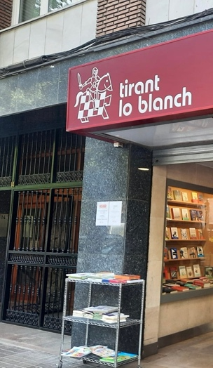
Mojí 4týdenní stáž jsem strávila ve Valencii. Stáž mi zajistila naše škola OA Praha Satalice a program Erasmus+.
Pracovala jsem v knihkupectví Tirant lo blanch. Tato firma vyvíjí virtuální knihovny a databáze legislativy a judikatury pro právníky. Moje nadřízená Trinidad Ros je její manager. Kolektiv firmy se skládá z 15 lidí. Ve firmě jsem kontrolovala faktury jak v systému tak i na vytištěném papíře. Přijímala a odesílala jsem objednávky, které jsem pak evidovala do systému firmy, rovnala jsem knihy podle abecedy a výrobce jak na skladu, tak i v prodejně, kde jsem i kontrolovala jejich počet. K tomu jsem potřebovala vytištěný seznam knih. Knihy, které na seznamu byly, v prodejně zůstávaly a ty, které nebyly, se posílaly zpátky do skladu.
Zkušenost, kterou budu používat v budoucnu, bude určitě komunikace s kolegy, kterou mi tato stáž silně posílila. Ve Španělsku mnoho lidí nemluví anglicky, takže jsem se musela učit základy španělského jazyka. I když jazyk ještě neovládám na takové úrovni, abych si s kolegy plně rozuměla, tak jsme našli východiska a řešení, jak se domluvit. I když musím uznat, že poslední dva týdny jsem už pomalu začala rozumět základním frázím, ale i pokynům od mých nadřízených.
Celková atmosféra na pracovišti byla velice dobrá a všichni kolegové byli příjemní, přátelští, milí a kdykoli byl ochotný mi pomoct, když jsem potřebovala.
Rodina, která nás doma ubytovala, byla přátelská a seznámila nás hodně s valencijskou kulturou. Vařili nám tradiční španělská/valencijská jídla a vyprávěli nám hodně o zdejších tradicích. Pokoje a celkové prostředí bylo velice útulné, uklizené a čisté.
Ve volném čase jsem se svými spolužáky chodila odpočívat do parků, které jsou zde velice krásné a celkově uklizené, do centra, ale také jsme navštívili valencijské akvárium i zoo. Pohyb po Valencii, ale i ubytování, stravování, kapesné i letenky byly hrazené z grantu.
Na odjezd na stáž jsem se připravovala chozením na přípravné kurzy, které byly velice užitečné. Zjišťovaly jsme důležité informace ohledně našeho pobytu ve Valencii, ale i jejich pravidel.
Na závěr bych chtěla říct, že se stáž velice vydařila,. Měsíc byl dostatečný na to, abychom se něco naučili a poznali zdejší kulturu, jazyk i prostředí. Za největší úspěch této stáže bych považovala zlepšení samostatnosti a naučila jsem se i lépe hospodařit s penězi.

